ТЕМА НЕДЕЛИ "ЛЕС. ГРИБЫ"
ДОРОГИЕ ПАПЫ И МАМЫ!
ВАШИ ДЕТИ ХОТЯТ ПОИГРАТЬ С ВАМИ В ИНТЕРЕСНЫЕ ИГРЫ!
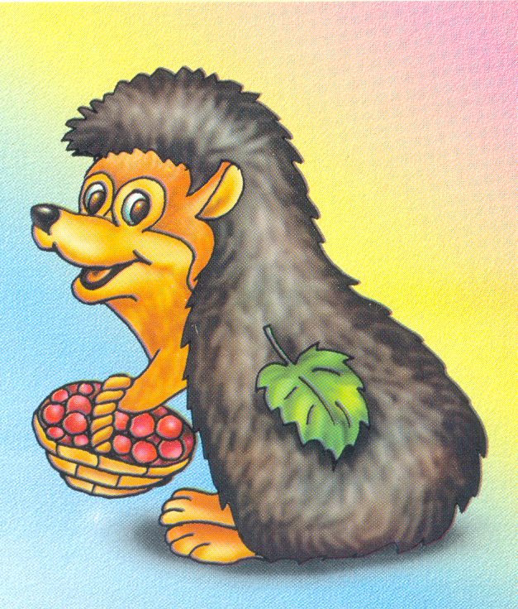
"Узнай и назови"
Цель: узнавать и называть грибы: мухомор, боровик, подосиновик, лисичка, рыжик, опёнок, подберёзовик.
"Из чего же, из чего же?"
Цель: учить употреблять в речи слова: ножка, шляпка, грибник, грибница.
"Опиши грибок"
Цель:- учить подбирать признаки к предмету: гладкий, красный, оранжевый, жёлтый, зелёный, синий, фиолетовый, ядовитый, съедобный, скользкий, солёный, рыжий, толстый, …
-согласовывать глаголы с существительными в роде и числе: красный мухомор, коричневый боровик, толстый боровик,…
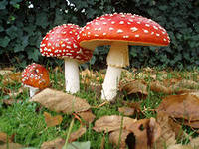
"Отгадай загадку"
А вот кто-то важный
На беленькой ножке,
Он в шапочке красной,
На шапке – горошки.(мухомор)
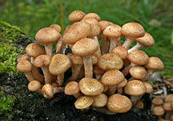
Что за ребятки на пеньках
Столпились тесной кучкой
И держат зонтики в руках,
Загнутые, как тучки. ( опята)

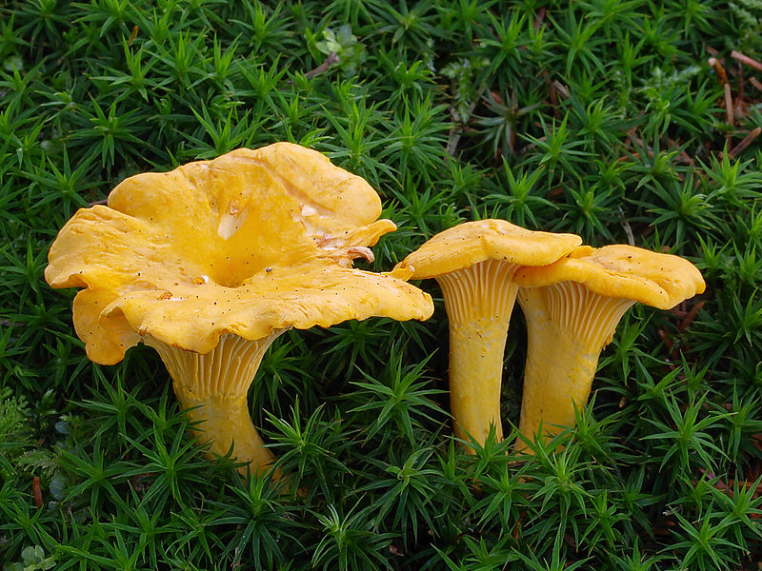
Что за желтые сестрички
Спрятались в траве густой?
Вижу я их всех отлично,
Заберу скорей домой.
Очень чистый, вкусный гриб -
Рад и повар, и грибник.
Эти желтые сестрички
Называются…
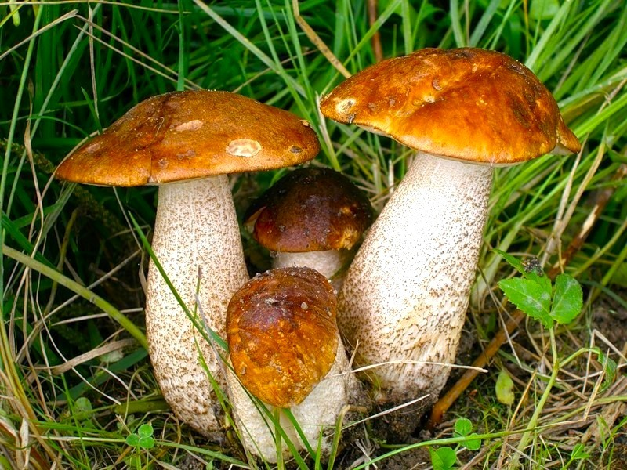
Не спорю - не белый,
Я, братцы, попроще.
Расту я обычно
В берёзовой роще.

"Подбери словечко"
Цель: учить подбирать родственные слова: гриб – грибной, грибник, грибница, грибок, грибочек.
"С числом за ручку"
Цель: учить согласовывать числительные 1, 2, 5 с существительными
1 опёнок – 2 опёнка – 5 опят,
1 мухомор – 2 мухомора – 5 мухоморов,
1 лисичка – 2 лисички – 5 лисичек,
1 рыжик – 2 рыжика – 5 рыжиков,
1 боровик – 2 боровика – 5 боровиков,
1 подберёзовик – 2 подберёзовика – 5 подберёзовиков,
1 подберёзовик – 2 подберёзовика – 5 подберёзовиков,…

"Где же спрятался грибок"
Цель: учить употреблять в речи предлоги НА, В, ЗА, ИЗ, ПО, НАД, ПОД:
Мухомор вырос на полянке. На пеньке стоят опята. Под сосной вырос маслёнок. В корзинке рыжики и лисички. За кустиками черники виднеется лисичка. Под осиной вырос подосиновик. Под берёзой вырос подберёзовик. Над рыжиком склонилась белка.
"Четвертый лишний"
а) малина, рыжик, лисичка, мухомор; (ягода)
б) рыжик, лисичка, мухомор, опёнок; (ядовитый)
в) лисички, маслёнок, мухомор, опёнок; (во мн.ч.)
г) малина, клубника, маслёнок, черника; (гриб)
д) боровик, подберёзовик, рыжик, маслёнок; ( цвет шляпки)
е) лисичка, рыжик, маслёнок, подосиновик. (ж.р. – она)
"Нас много"
Цель: учить называть грибы во множественном числе.
рыжик - ... подосиновик - ... опёнок - ...
груздь - ... лисичка - ... мухомор - ...
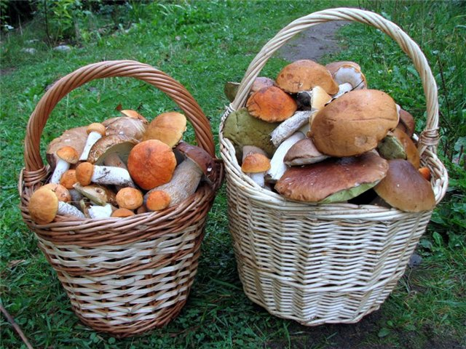
сыроежка - ... подберёзовик - ... боровик - …

